

Студенческий конкурс
«Лучший бизнес-план инновационного проекта»

БИЗНЕС-ПЛАН
инновационного проекта

КРЕСЛО-КОЛЯСКА ДЛЯ ЛЮДЕЙ С ОГРАНИЧЕННЫМИ
ФИЗИЧЕСКИМИ ВОЗМОЖНОСТЯМИ
«P.R.I.S.»

Автор проекта: ООО «ИН-Новатор», Челябинская обл.,
г. Снежинск, ул. 40 лет Октября, 15,
Снежинский инновационный бизнес-инкубатор, офис 17; телефон: (35146) 32460;
e-mail: cleider@mail.ru

Разработчик бизнес-плана: команда №80 (Пашин Александр, Кротова
Инна, Малышева Ольга, Ильина Светлана,
Пушечникова Мария, студенты Курского
государственного технического университета)

Куратор команды: к.э.н., доцент кафедры экономики и управления КурскГТУ Алдохина Татьяна Петровна

2010 г.
Резюме
P.R.I.S.
Possibility – Возможность
Reality – Реальность
Independence – Самостоятельность
Safety – Безопасность

Инновационное малое предприятие ООО «ИН-Новатор» планирует производство кресла-коляски для людей с ограниченными возможностями. Предлагаемый продукт является инновационном на рынке России и за рубежом. Для реализации проекта предприятие планирует привлечь стратегического партнера при условии поэтапного финансирования.
Общий объем внешних вложений должен составить 600 тыс. долл. Социальная значимость и новизна продукта позволит окупить вложенные инвестиции к середине последнего года реализации проекта.
Структура бизнес-плана выглядит следующим образом:

1. Описание продукта и предприятия 3
2. Диагностика конкурентного фона 6
3. Стратегия проникновения на рынок 9
4. Маркетинговый план 13
5. План действий по реализации проекта 14
5.1. Календарный план выполнения НИОКР, 1-й этап проекта: 14
5.2. Себестоимость продукции 17
6. Анализ рисков 20
7. Эффективность. Вход и выход для инвестора в проект 22
Заключение 27

1. Описание продукта и предприятия

Инвалидность представляет собой социальный феномен, избежать которого не может ни одно общество, и каждое государство сообразно уровню своего развития, приоритетам и возможностям формирует социальную и экономическую политику в отношении инвалидов. Однако возможности общества в борьбе с инвалидностью как социальным злом в конечном итоге определяются не только степенью понимания самой проблемы, но и существующими экономическими ресурсами. Конечно, масштаб инвалидности зависит от множества факторов, таких как: состояние здоровья нации, развитие системы здравоохранения, социально-экономическое развитие, состояние экологической среды, исторические и политические причины, в частности, участие в войнах и военных конфликтах, и пр. По данным статистики во всём мире около 650млн. человек являются инвалидами, что составляет около 10% всего населения планеты. Ежегодно количество лиц с ограниченными физическими возможностями растет от 10 до 15%. Они представляют собой самую многочисленную группу меньшинств. По данным Всемирной организации здравоохранения (ВОЗ) эта цифра возрастает в связи с ростом численности населения, достижениями медицинской науки и процессом старения населения.
Российские показатели трудно сравнивать с другими странами из-за разных критериев установления инвалидности, но и они по своим относительным показателям близки к общемировым. Росстат ведет статистику граждан впервые признанных инвалидами в течение каждого года, с 1990 по 2005 год общее количество инвалидов в России утроилось и на 1 января 2006 года составило 12,55 млн. человек – более 8,8% всего населения страны. Для сравнения в 1988 году число инвалидов не превышало 2% населения России. Последствием большей части заболеваний, приводящих к инвалидности, может стать необходимость применения технических средств реабилитации. Инсульты и инфаркты, травмы различной степени тяжести, патологии костно-мышечной системы, тяжелые последствия инфекционных заболеваний (таких, как клещевой энцефалит, полиомиелит) и др. могут надолго, или навсегда усадить человека в инвалидное кресло.
Безусловной проблемой для таких людей является передвижение по лестницам и по улицам, не оснащенным пандусами, поручнями и подъемниками. Решение этой проблемы сейчас невозможно без новых технических средств реабилитации. Предлагаемое самоходное транспортное средство предназначается для перемещения людей-инвалидов, как по ровным поверхностям, так и по лестничным пролётам в обоих направлениях. Данное транспортное средство первое среди аналогов, которое способно преодолевать препятствия в виде лестниц и бордюров без посторонней помощи. Предлагаемое кресло-коляска маневренно в ограниченном пространстве, просто в управлении, не требует физических усилий и безопасно при любом виде движений (рисунок 1).
Рисунок 1 – Кресло-коляска для людей с ограниченными возможностями (новация «start up»)
За счет использования специальных конструктивных элементов несомая платформа (кресло) не меняет угла наклона относительно горизонта, а несущая платформа (коляска) всегда имеет 4 точки опоры, что предотвращает опрокидывание. Это обеспечивает безопасность и создает физический и психологический комфорт при эксплуатации.
В настоящее время нет ни одного кресла-коляски, которое могло бы преодолевать лестничные марши без применения физической силы самого инвалида или лица его сопровождающего. Устранена вероятность переворачивания кресла, платформа всегда остается горизонтальной, благодаря конструктивным особенностям. Недостаток: неизвестно широкому кругу пользователей (рисунок 2).
Рисунок 2 – Пример возможностей кресла-коляски

Реализацией проекта занимается ООО "ИН-Новатор" (г. Снежинск Челябинской области). Общество входит в Снежинский инновационный бизнес-инкубатор, что позволяет минимизировать расходы на аренду административных помещений в первые годы реализации проекта.
Проведение НИОКР и серийное производство кресел-колясок будет осуществляться силами сторонних организаций по договорам.

2. Диагностика конкурентного фона

Имеющиеся на рынке товары-конкуренты (обычные кресла-коляски и кресла-коляски с электроприводом, специализированное кресло-коляска iBOT) не способны конкурировать с предлагаемым товаром по возможностям и безопасности передвижения.
Фирмы-конкуренты на Российском рынке:
- отечественные производители технических средств реабилитации: (ФГУП «Уфимский завод металлических и пластмассовых изделий», ЗАО «ЗСО» и др.);
- дистрибьюторы изделий зарубежных фирм (Four X, Progeo, Otto-Bock и др.).
В таблице 1 приведен краткий анализ конкурентов, проект название описанного ранее товара – «Клайфер».
Исходя из таблицы, предлагаемое кресло-коляска по всем параметрам превосходит конкурентов.
Следовательно, конкурентный фон – неагрессивный (возможно сотрудничество с предприятиями, имеющими производственную базу).
Главными конкурентными преимуществами данного проекта являются:
- простота управления;
- возможность преодолевать лестничные марши, не прилагая усилий;
- полная безопасность;
- не требует специальных навыков и физической подготовки;
- наличие механизмов эффективного управления и торможения.
В таблице 2 приведен SWOT-анализ товаров-конкурентов и нашей продукции, его результаты только подтверждают качественное превосходство нашего предложения, однако высокая цена изделия создаст дополнительные стоимостные барьеры на рынке.

Таблица 1 - Анализ конкурентов
 | Конкуренты
Факторы | Предлагаемый продукт | Кресло-коляска с ручным приводом | Кресло-коляска для активных людей | Кресло-коляска с рычажным приводом | Кресло-коляска с электроприводом | Специальные кресла-коляски
Движение по лестничным маршам в обоих направления без посторонней помощи | Полноценная возможность маневрирования | Необходимы специальные навыки и физическая подготовка | Необходимы специальные навыки и физическая подготовка | Нельзя | Нельзя | Необходимы специальные навыки и физическая подготовка
Безопасность | Высокий уровень безопасности за счет конструкции | Травмоопасное | Травмоопасное | Относительно безопасное | Травмоопасное | Травмоопасное
Исключительность товаров | Новый вид реабилитационного средства | Очень распространены | Относительно распространены | Относительно распространены | Не распространены | Не распространены
Физические усилия | Не требуются за счет применения двигателя | Необходима физическая подготовка | Необходима физическая подготовка | Необходима физическая подготовка | Не требуется за счет применения двигателя | Необходима физическая подготовка
Репутация | Новое изделие | Классика | Новая классика | Классика | Средняя | Средняя
Возможность использования без посторонней помощи | Есть | Ограничена | Есть | Ограничена | Есть | Есть

Таблица 2 – SWOT- анализ товаров-конкурентов
№ | Сравниваемые средства | Сильные стороны | Слабые стороны | Возможности | Угрозы
1. | Кресло-коляска с ручным приводом | Низкая стоимость, простота эксплуатации, малый вес и габариты, традиционное средство реабилитации. | Необходимы особые навыки и физическая подготовка для управления. Низкий уровень безопасности на лестничных маршах и резких уклонах. Морально устарело. | Использовать новые материалы для повышения прочности и легкости. Поставить эффективную систему торможения. | Снижение общего уровня покупательной способности, слабая физическая подготовка, низкий уровень безопасности.
2. | Кресло-коляска для активных людей | Низкая стоимость, простота эксплуатации, малый вес и габариты. | Необходимы особые навыки и физическая подготовка для управления. Низкий уровень безопасности на лестничных маршах и резких уклонах. | Использовать новые материалы для повышения прочности. | Снижение общего уровня покупательной способности, слабая физическая подготовка, низкий уровень безопасности.
3. | Кресло-коляска с рычажным приводом | Не требует особых навыков для эксплуатации, наличие механизма эффективного маневрирования. | Большие габариты и вес, чем у конкурентов без двигателя. Требует развитую мускулатуру верхней части туловища. | Использование новых материалов для облегчения конструкции. | Недолговечность конструкции, снижение уровня покупательной способности, низкий уровень безопасности.
4. | Кресло-коляска с электроприводом | Не требует специальной физической подготовки для эксплуатации за счет наличия двигателя, наличие механизма эффективного маневрирования и торможения. | Требует электричество для эксплуатации, очень тяжелый, нельзя использовать без применения двигателя. Низкий угол подъема по уклону. | Уменьшить вес, увеличить угол подъема, сделать более экономичным расход топлива, сделать дешевле. | Сложный ремонт.
5. | Предлагаемый продукт | Не требует специальной физической подготовки, не требует присутствия помощника, в том числе и при преодолении лестничных маршей. | Высокая стоимость изделия. | Совершенствовать конструкцию и увеличить объем производства с целью снижения удельной стоимости. | Снижение общего уровня покупательной способности.

3. Стратегия проникновения на рынок

Потенциальным рынком реализации продукта является весь мир. Основные заказчики: учреждения здравоохранения и социальной защиты с государственным финансированием, частные лица.
Целевые группы, на которые направлен проект:
1. Устройство ориентировано на:
- лиц с ограниченными физическими возможностями;
- лиц с временно утратой физических возможностей.
2. Может быть использовано:
- в домашних условиях;
- в интернатах для престарелых и инвалидов;
- в госпиталях и больницах;
- в санаториях, домах отдыха;
- службами МЧС и экстренной медицинской помощи;
- и т.д.
Главной целью ООО «ИН-Новатор» является проникновение на рынок и последующее расширение рыночной доли. Главной стратегией предприятия должно стать так называемое «снятие сливок», так как продукт существенно превосходит ближайших конкурентов.
Необходимо уделить повышенное внимание использованию новых материалов и комплектующих для повышения безопасности и времени межремонтного периода. Исходя из этого, стратегией маркетинга избирается стратегия экспансии на новые рынки сбыта продукции. Исходя из целей и стратегии маркетинга, а также с учетом эластичности спроса, установление цен будет осуществляться методом «издержки + прибыль» с учетом величины ожидаемого спроса. Цены за единицу товара будут рассчитываться из учета уровня спроса, издержек и целевой прибыли.
На данный момент можно поставить следующие основные цели предлагаемого проекта:
1. Выпуск высококачественной и безопасной продукции
2. Максимально возможная прибыль.
3. Обеспечение и благосостояние работников.
4. Устойчивое положение на рынке.
5. Максимальная производительность.
6. Разработка технологии и производство продукта.
7. Внедрение дополнительных производственных единиц.
Условно рынок сбыта продукции можно разделить на 4 части:
- Россия и страны СНГ;
- Страны ЕС, США и Япония;
- Китай и страны Юго-Восточной Азии;
- Другие страны.
Наиболее привлекательными из всего мирового рынка является европейский, североамериканский и японский рынки. Для выхода на эти рынки планируется получение Регионального Патента ЕПВ, который признается большинством европейских стран. Патент США получать в данном случае рискованно и не целесообразно: с момента подачи заявки до получения патента иногда проходит несколько лет. Периодом патентования является 30 месяцев. Региональный патент обеспечит не только успешное продвижение товара на рынке, но и будет выполнять функцию защиты интеллектуальной собственности. Несмотря на то, что конкурентная среда не является агрессивной и даже возможна консолидация усилий, защита интеллектуальной собственности является приоритетным направлением при выходе на рынки сбыта.
Средства продвижения Клайфера на рынке стран ЕС, США и Японии будут направлены непосредственно на конечных потребителей данного товара. Это связано с тем, что в перечисленных странах хорошо развита социальная политика и люди с ограниченными физическими возможностями способные самостоятельно приобрести данный товар при содействии государственных органов социального обеспечения.
Планируемая сумма реализации продукции на данном рынке будет составлять около 1 миллиона долларов США.
Выход на рынок Китая и Юго-Восточной Азии будет осуществляться через воздействие не на конечного потребителя, так как в этих странах конечные потребители в большинстве своем не способны приобрести товар. Основным направлением продвижения будут государственные фонды поддержки инвалидов, меценатство. То есть распространение будет идти «сверху». Планируемая сумма реализации около 800 000 долларов США.
Российский рынок и рынок стран СНГ является крайне привлекательным по нескольким причинам:
- защищенность интеллектуальной собственности – уже получен патент на полезную модель;
- простота выхода на рынок;
- уже имеющиеся маркетинговые наработки и известность в определенных кругах – продукт представлен в Зворыкинском проекте и еще в нескольких инвестиционных программ.
Реализация кресло-коляски планируется не только для индивидуальных нужд. Также разработка рассматривается как дополнительный инвентарь служб экстренной помощи. Оснащение подобным креслом каждой машины МЧС, скорой помощи или реанимобиля значительно упростит работу специализированных бригад. Также кресло-коляска может предоставляться в прокат для людей с временной потерей физических возможностей после перенесенных заболеваний или полученных травм.
Примерный объем реализации – 750 000 долларов.
При проникновении на отечественный рынок планируется заключение договоров с Министерством социального развития и здравоохранения. Также планируется заручиться поддержкой ВОИ - Всероссийского общества инвалидов. Таким образом, основными заказчиками станут центры реабилитации с государственным финансированием.
Представим краткую характеристику территориальных рынков (таблица 3):
Таблица 3 – Потенциальные потребители продукции
Потенциальный рынок | Основные группы  потребителей | Планируемый объем реализации
Страны ЕС, США и Япония | Конечные потребители | 1000 тыс. дол.
Китай и страны Юго-Восточной Азии | Государственные фонды поддержки инвалидов, меценатство | 800 тыс. дол.
Россия и страны СНГ | Службы экстренной помощи; Министерство социального развития и здравоохранения; Всероссийское общество инвалидов; Центры реабилитации с государственным финансированием | 750 тыс. дол.

Как видно из таблицы, перспективы реализации проекта вполне благоприятны. Продукция должна стать узнаваемой и желанной для потребителей, поэтому для поддержания выбранной стратегии необходимо понятное и смысловое название продукта. Разработчиками данного бизнес-плана, студенческой командой №80, предлагается следующая аббревиатура из английских слов:
P.R.I.S.
Possibility – Возможность
Reality – Реальность
Independence – Самостоятельность
Safety – Безопасность
Данное название может являться основной рекламной кампании.
Таким образом, из всего вышесказанного можно сделать вывод, что у проекта есть довольно перспективная маркетинговая возможность выхода на рынок средств реабилитации людей с ограниченными физическими возможностями.

4. Маркетинговый план

Так как проект находится на первоначальной стадии инновационного цикла (закончены прикладные исследования), ООО «ИН-Новатор» планирует начать реализацию во втором году проекта. План рассчитан на три года (2010-2011 гг.). Так как период НИОКР и освоения производства занимает 5 месяцев (см. табл. 4), то выход на рынок запланирован в апреле 2011 года. В первый месяц реализации низкий объем продаж объясняется знакомством потребителей с товаром, далее следует сезонный всплеск продаж.
Объемы реализации представлены на рисунках 3 и 4.
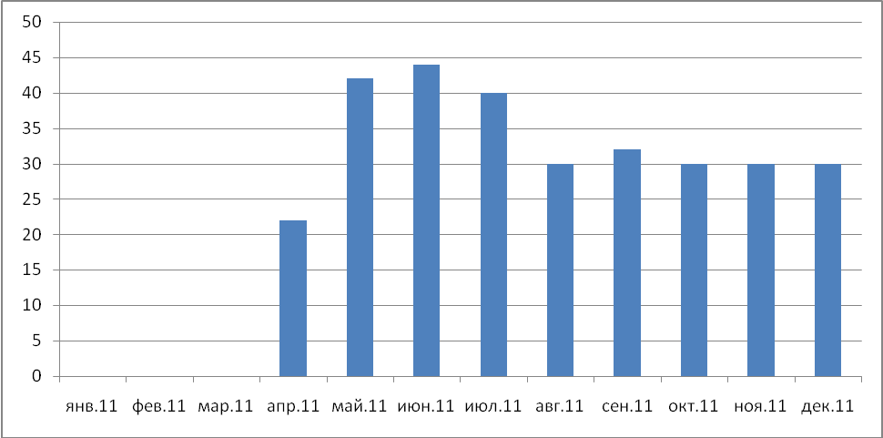
Рисунок 3 – Объем реализации за 2011 год, шт. (второй год проекта)

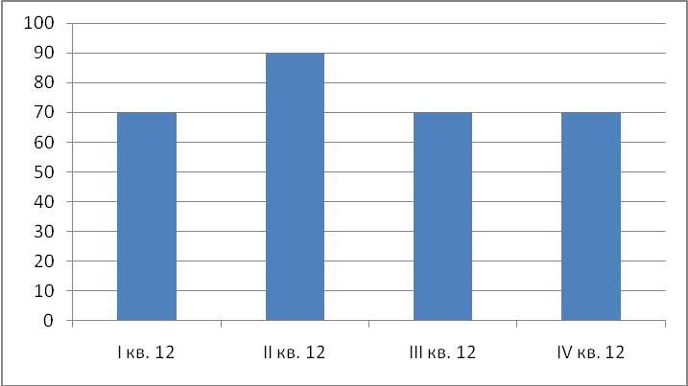
Рисунок 3 – Объем реализации за 2012 год, шт. (третий год проекта)

Суммарные объемы реализации во второй и третий год проекта составят по 300 шт.
Так как конкурентный фон для P.R.I.S. является благоприятным, цену изделия установим в плане производства, исходя из затратного метода.

5. План действий по реализации проекта

Укрупнено план действий можно представить следующими этапами:
1-й год: маркетинговые исследования; проведение НИОКР; изготовление и испытание опытного образца;
2-й год: изготовление партии изделий 300 шт. из полученных инвестиций (от стратегического партнера);
3-й год: изготовлением партии изделий 300 шт. из собственных средств.

5.1. Календарный план выполнения НИОКР, 1-й этап проекта:

1. Техническое задание на проектирование.
2. Научно-исследовательская работа:
а) изыскание новых принципов построения, отвечающих заданным требованиям;
б) изыскание (разработка) на базе известных принципов инженерных методов проектирования;
в) изыскание методов оптимизации характеристик.
3. Эскизное проектирование:
а) определение основных характеристик;
б) расчет параметров и выбор конструкции.
4. Техническое проектирование:
а) разработка рабочих чертежей;
б) выпуск комплекта схемной, монтажной и текстовой документации.
5. Изготовление опытного образца.
6. Испытания опытного образца.
7.Доработка конструкторской документации для серийного производства.
8. Изготовление партии изделия.
В виду того, что производственный процесс заключается в заказе готовых изделий у третьих лиц по договорам, потребность в технологическом оборудовании отсутствует. Следовательно затраты на приобретение технологического оборудования и нематериальные активы не предполагаются.
Так как вычислительная техника предоставлена бизнес-инкубатором по условию договора безвозмездного пользования, то ее амортизацию можно не учитывать. На первом году работы предприятия предполагается провести НИОКР и подготовить техническое задание для выпуска партии изделия. Для этого заключен договор о намерениях с ЗАО «Андроидные роботы» (г. Магнитогорск), предметом которого является выполнение всех работ, представленных ниже в таблице, в установленные сроки (15 мес.) и за сумму 31000 дол. Сумма включает в себя затраты на оплату заработной платы сотрудников ООО «ИН-Новатор».
График выполнения первого этапа реализации проекта представлен в таблице 4.

Таблица 4 - Календарный план выполнения НИОКР
№ этапа | Наименование работ по основным этапам НИОКР | Сроки выполнения работ (начало-окончание, мес.) |  |  |  |  |  |  |  |  |  |  |  |  |  |  | Стоимость этапа (долл.) | Форма и вид отчетности
№ этапа | Наименование работ по основным этапам НИОКР | 1 | 2 | 3 | 4 | 5 | 6 | 7 | 8 | 9 | 10 | 11 | 12 | 13 | 14 | 15 | Стоимость этапа (долл.) | Форма и вид отчетности
1 | Проектирование
1.1. | 1.Разработка технического задания  2.НИР: Поиск принципа  3.НИР: Оптимизация характеристик  4. Маркетинговые исследования |  |  |  |  |  |  |  |  |  |  |  |  |  |  |  | 1016 | Аннотационный научно-технический отчет. Акт сдачи-приемки работ по подэтапу
1.2. | 1.Разработка эскизного проекта  2.Расчет параметров и выбор конструкции  3. Разработка и испытания макета  3.1 Разработка КД на макет  3.2 Изготовление макета  3.3 Опытная отработка макета  4. Маркетинговые исследования |  |  |  |  |  |  |  |  |  |  |  |  |  |  |  | 2533 | Научно-технический и финансовый отчеты. Акт сдачи-приемки работ по подэтапу
2. | Создание конструкторской документации на опытный образец (ОО)
2.1. | 1.Расчет прочностных и массогабаритных характеристик  2.Разработка КД на ОО 3.Маркетинговые исследования |  |  |  |  |  |  |  |  |  |  |  |  |  |  |  | 3249 | Научно-технический и финансовый отчеты. Акт сдачи-приемки работ по подэтапу
3. | 1.Создание и отработка ОО
3.1. | 1.Приобретение материалов комплектующих для ОО  2. Изготовление и сборка ОО 3.Маркетинговые исследования |  |  |  |  |  |  |  |  |  |  |  |  |  |  |  | 20331 | Научно-технический и финансовый отчеты. Акт сдачи-приемки работ по подэтапу
3.2. | 1.Отладка режимов работы  2. Испытания ОО  3.Маркетинговые исследования |  |  |  |  |  |  |  |  |  |  |  |  |  |  |  | 2603 | Технический отчет. Акт сдачи-приемки работ по подэтапу
4. | 1.Доработка конструкторской документации для серийного производства 2.Маркетинговые исследования |  |  |  |  |  |  |  |  |  |  |  |  |  |  |  | 1268 | Аннотационный научно-технический отчет. Акт сдачи-приемки работ по подэтапу
Итого |  | 31000

5.2. Себестоимость продукции

В таблице 5 приведен пример расчета материальных издержек на производство кресел-колясок P.R.I.S.
Таблица 5 - Материальные издержки
Материал | Норма расхода на ед. изд., шт. | Цена материалов, доллар. |  |  | Затраты мат-ов на ед. изд. доллар. |  |  | Затраты мат-ов на годовой объем производства (300 шт.), доллар.
Материал | Норма расхода на ед. изд., шт. | 2010 | 2011 | 2012 | 2010 | 2011 | 2012 | 2010 | 2011 | 2012
Ручка для толкания | 1 |  | 33 | 38,28 |  | 33 | 38,28 |  | 9900 | 11484
Спинка | 1 |  | 88 | 102,08 |  | 88 | 102,08 |  | 26400 | 30624
Подлокотники | 2 |  | 44 | 51,04 |  | 88 | 102,08 |  | 26400 | 30624
Сиденье | 1 |  | 82,5 | 95,7 |  | 82,5 | 95,7 |  | 24750 | 28710
Подножка | 1 |  | 77 | 89,32 |  | 77 | 89,32 |  | 23100 | 26796
Опора подножки | 1 |  | 55 | 63,8 |  | 55 | 63,8 |  | 16500 | 19140
Рулевое колесо | 4 |  | 77 | 89,32 |  | 308 | 357,28 |  | 92400 | 107184
Привод | 1 |  | 330 | 382,8 |  | 330 | 382,8 |  | 99000 | 114840
Ведущее колесо | 4 |  | 88 | 102,08 |  | 352 | 408,32 |  | 105600 | 122496
Джойстик | 1 |  | 88 | 102,08 |  | 88 | 102,08 |  | 26400 | 30624
Пульт управления | 1 |  | 66 | 76,56 |  | 66 | 76,56 |  | 19800 | 22968
Контейнер с аккумулятором | 2 |  | 44 | 51,04 |  | 88 | 102,08 |  | 26400 | 30624
Винтовой фиксатор спинки | 1 |  | 38,5 | 44,66 |  | 38,5 | 44,66 |  | 11550 | 13398
Прочее |  |  | 385 | 446,6 |  | 385 | 446,6 |  | 115500 | 133980
ИТОГО |  |  |  |  |  | 2079 | 2411,64 |  | 623700 | 723492

В таблице 6 представлена итоговая себестоимость изготовления единицы изделия. При планировании затрат проекта были учтены инфляционные изменения на материалы, заработную плату и аренду.

Таблица 6 - Себестоимость продукции (затраты на единицу продукции), доллары
№ | Наименование затрат | Годы проекта
№ | Наименование затрат | 2010 | 2011 | 2012
1 | Материальные издержки |  | 2079 | 2411,64
2 | Заработная плата персонала |  | 14,36 | 16,6576
3 | Аренда |  | 9,16 | 10,6256
4 | ФСС |  | 4,76 | 5,5216
5 | Прочее |  | 11,6 | 13,456
6 | Оплата услуг сторонних организаций |  | 9,15 | 10,163
7 | Фонд развития производства |  | 1,45 | 2,133
 | Полная себестоимость |  | 2129,48 | 2470,197

Себестоимость одного устройства – 2129,48 долларов, стоимость при продаже – 3700 долларов (планируемая по затратному методу ценообразования норма прибыли в размере не менее 40%).
Таким образом, суммарные затраты на реализацию проекта представлены в таблице 7 и на рисунках 4 и 5.

Таблица 7 - Суммарные затраты на выпуск продукции

№  этапа | Наименование работ | Сроки выполнения работ | Стоимость этапа, долларов
1 | НИОКР | 15 месяцев | 31000
2 | Выпуск партии изделий (300шт) из полученных инвестиций | 9 месяцев | 631344
3 | Выпуск партии изделий (300шт) из собственных средств | 12 месяцев | 732359
 | Стоимость реализации проекта |  | 1394703

Общая сумма затрат на производство продукции может измениться из-за:
- объема производства продукции и ее структуры;
- уровня переменных затрат на единицу продукции;
- суммы постоянных расходов.
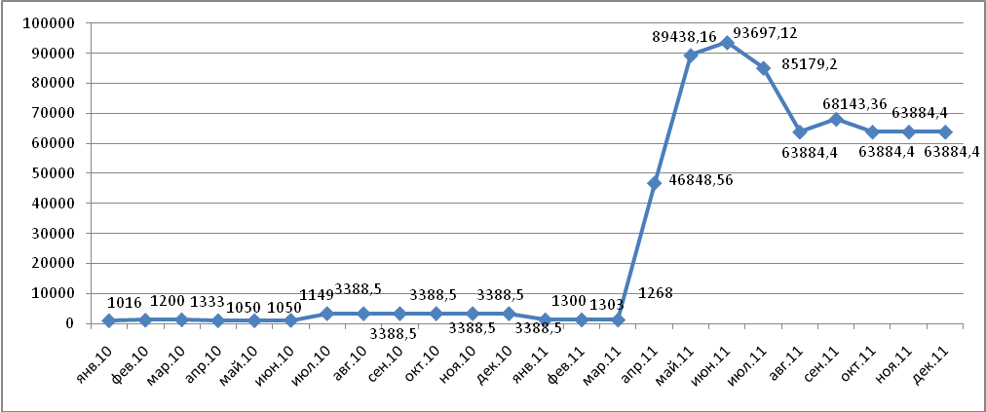

Рисунок 4 – Оттоки денежных средств по проекту за два года, долл.
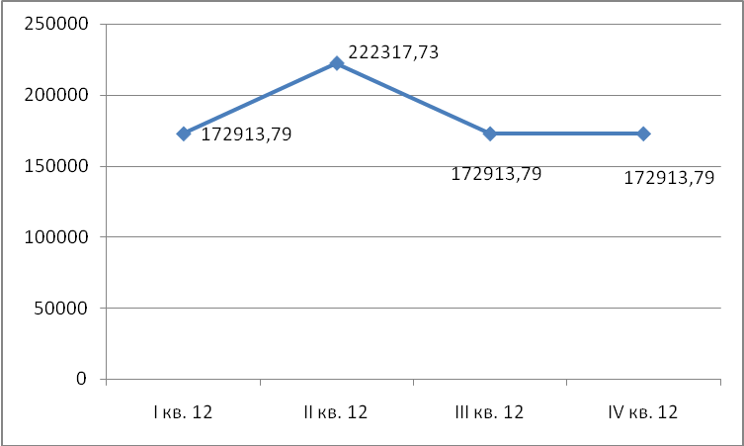

Рисунок 5 – Оттоки денежных средств по проекту за последний год, долл.

Из итоговой суммы оттока денежных средств в размере 1394703 долл. инвестиционными затратами от стратегического партнера будут средства на НИОКР (15 мес.) – 31000 долл. и затраты на выпуск продукции за первые шесть месяцев выпуска 568123 долл. Таким образом, размер средств от потенциального инвестора равен приблизительно 600000 долл. Преимуществом инвестирования в данный проект является возможность поэтапного финансирования его реализации. Что позволит наладить партнерские отношения.

6. Анализ рисков

1. Возможные риски и источники их возникновения:
1) коммерческие риски:
- риск, связанный с реализацией товара;
- риск, связанный с доставкой товара;
2) политические риски:
- риск, связанный с политической обстановкой в стране (забастовки, войны).
2. Источники возникновения рисков:
- недостаточное изучение рынка сбыта;
- недооценка конкурентов;
- падение спроса на товар.
3. Меры по сокращению рисков:
- детальное изучение рынка;
- анализ финансово-хозяйственной деятельности предприятия;
- страхование имущества.
Способом защиты от влияния нежелательных рисков могут выступить сценарии развития. Для каждого сценария можно предусмотреть собственную ставку дисконтирования ε:
- оптимистичный (влияние рисков минимально) ε = 20%;
- реалистичный (влияние рисков умеренно) ε = 25%;
- пессимистичный (влияние рисков велико) ε = 30%;
Ставка дисконтирования ε – это та норма доходности (в %), которую необходимо получить инвестору на вложенный капитал. Т.е. проект является привлекательным для инвестора, если его норма доходности превышает ставку дисконтирования для любого другого способа вложения капитала с аналогичным риском. С другой стороны ставка дисконтирования отражает стоимость денег с учетом временного фактора и рисков, так как деньги, полученные в настоящий момент, более предпочтительны, чем деньги, которые будут получены в будущем.
Ставка дисконтирования включает в себя:
- минимальный гарантированный уровень доходности;
- темп инфляции;
-коэффициент, учитывающий степень риска конкретного инвестирования.
Планируемая ставка дисконтирования по реалистичному сценарию (DR) 25%.

7. Эффективность. Вход и выход для инвестора в проект

Для реализации инвестиционного проекта компании ООО «ИН-Новатор» требуется стратегический инвестор. Сумма, требуемая для дальнейшего развития проекта – 600000 долларов США. Срок выполнения проекта – 24 месяца, а срок окупаемости – 36 месяца. Главная цель предприятия – проникновение на рынок и последующее расширение рыночной доли. Проникновение на рынок - деятельность экономических субъектов по увеличению объема продаж своих товаров на рынке. В ходе проникновения на рынок фирмы используют как приемы маркетинга, так и способы подавления активности конкурентов, например, демпинг.
Как говорилось, стратегией поведения на рынке будет «снятие сливок». Стратегия «снятие сливок» (Skimming) – план ценообразования компании, используемый на ранних стадиях цикла жизни товара и направленный на конкретную группу потребителей, готовых заплатить за него относительно высокую цену. Это обеспечивает компании меньший объем продаж при большем доходе с каждой продажи. Эта стратегия активно используется для товаров-новинок. Стратегия имеет целью получение прибыли путем установления монопольной цены, действующей до того времени, пока предложение товара не увеличится за счет конкурентов.
Эффективность данной стратегии может быть достигнута, если имеются гарантии того, что в ближайшее время этот товар в большом количестве не появится на рынке. Это, в свою очередь, зависит от многих факторов, в частности, таких:
1) высокая себестоимость изделий у конкурентов;
2) защита изделия патентом;
3) отсутствие у конкурентов необходимого для изготовления товара сырья;
4) трудности со сбытом товара у конкурентов.
Постепенно цена на товар будет снижаться за счет выхода на рынок конкурентов, увеличения предложения товара, а также потому, что более обеспеченные слои населения уже будут насыщены товаром. Со снижением цены фирма получает возможность охватить новые сегменты рынка.
Установление высокой цены предоставляет компании дополнительные преимущества, а именно:
- в случае выявления ошибки в установленном уровне цены имеется возможность для ее снижения. Снижение цены воспринимается потребителями более позитивно, чем повышение, после того, как товар приобрел известность на рынке;
- проведение политики высоких цен должно создать в глазах покупателя впечатление о том, что товар имеет высокую ценностную значимость.
Для осуществления проекта инвестору предлагается стать соучредителем предприятия по производству ТСР. Инвестору предлагается 25% уставного капитала. Инвестору предлагается выход из проекта посредством продажи доли в уставном капитале ООО. Также инвестор имеет право на 30% выпущенной продукции или 30% от продаж.
В целом потоки денежных средств по реализации проекта представлены в таблице 8.
Чистый приведенный доход (Net Present Value, NPV) - сумма текущих стоимостей всех спрогнозированных, с учетом ставки дисконтирования, денежных потоков. Текущая стоимость инвестиционных затрат (Io) сравнивается с текущей стоимостью доходов (PV). Разность между ними составляет чистую текущую стоимость доходов (NPV)

Таблица 8 – План движения денежных средств, тыс. долл.
 | 2010 год
 | 1 | 2 | 3 | 4 | 5 | 6 | 7 | 8 | 9 | 10 | 11 | 12
Притоки | 0 | 0 | 0 | 0 | 0 | 0 | 0 | 0 | 0 | 0 | 0 | 0
Оттоки | 1,016 | 1,200 | 1,333 | 1,050 | 1,050 | 1,149 | 3,389 | 3,389 | 3,389 | 3,389 | 3,389 | 3,389
 | 2011
 | 1 | 2 | 3 | 4 | 5 | 6 | 7 | 8 | 9 | 10 | 11 | 12
Притоки | 0 | 0 | 0 | 81,4 | 155,4 | 162,8 | 148 | 111 | 118,4 | 111 | 111 | 111
Оттоки | 1,300 | 1,303 | 1,268 | 46,849 | 89,438 | 93,697 | 85,179 | 63,884 | 68,143 | 63,884 | 63,884 | 63,884
 | 2012
 | 1 квартал |  |  | 2 квартал |  |  | 3 квартал |  |  | 4 квартал
Притоки | 259 |  |  | 333 |  |  | 259 |  |  | 259
Оттоки | 172,914 |  |  | 222,318 |  |  | 172,914 |  |  | 172,914

Таблица 9 - Расчет движения денежных потоков
Инвестиционная деятельность
Наименование затрат | За 3 года (дол)
Первоначальные затраты | 600 000
Операционная деятельность
Выручка от реализации | 2 220 000
ЕНВД | 266 400
Переменные + постоянные затраты | 1 347 000
Балансовая прибыль | 606600
Чистая прибыль | 606600
Суммарный денежный поток по операционной деятельности | 606600

NPV показывает чистые доходы или чистые убытки инвестора от помещения денег в проект по сравнению с хранением денег в банке. Если NPV > 0, то можно считать, что инвестиция приумножит богатство предприятия и инвестицию следует осуществлять. При NPV < 0, то значит доходы от предложенной инвестиции недостаточно высоки, чтобы компенсировать риск, присущий данному проекту (или с точки зрения цены капитала не хватит денег на выплату дивидендов и процентов по кредитам) и инвестиционное предложение должно быть отклонено.
Чистый приведенный доход (NPV) данного проекта по реалистичному сценарию около 750 тыс. долларов.
Еще одним показателем, используемым для оценки проектов, является индекс прибыльности (Profitability Index — PI), т.е. отношение прибыли к затратам. Этот индекс определяется путем деления текущей стоимости будущих денежных потоков на начальную инвестицию. Вообще говоря, если проект имеет положительную NPV, то текущая стоимость будущих денежных потоков должна быть больше, чем начальная инвестиция. Следовательно, при положительной NPV инвестиции индекс прибыльности будет больше единицы, а при отрицательной NPV — меньше единицы. Планируемый индекс прибыльности рассматриваемого проекта по реалистичному сценарию (PI) 3,7. PI=3,7 больше единицы, это значит, что сумма результатов по проекту больше, чем сумма вложенных средств, следовательно проект является выгодным.
Внутренняя норма рентабельности (Internal Rate of Return, IRR) есть ставка дисконта, при которой чистая приведенная стоимость предполагаемых к получению в будущем наличных денежных средств равняется нулю. Под чистой приведенной стоимостью денег здесь понимают сумму ожидаемого в будущем дохода минус процент на капитал. Фактически это минимально допустимая норма рентабельности. В данном случае внутренняя норма рентабельности по реалистичному сценарию (IRR) равна 60%.
Денежный поток по операционной (текущей, основной) деятельности характеризуется денежными выплатами поставщикам и подрядчикам за поставленные материалы, выполненные работы, предоставленные услуги; заработной платы основному, обслуживающему и управляющему персоналу, налоговых платежей предприятия в бюджеты всех уровней, отчислений во внебюджетные фонды; другими выплатами, связанными с осуществлением операционного процесса. Поступления, в рамках этого вида денежного потока, включают в себя денежные средства от покупателей продукции (оплата уже поставленной продукции и предоплата); прочие поступления от основной деятельности. Планируемый денежный поток от операционной деятельности более 3,2 млн. долларов.
Возврат вложенных средств инвестора – до 30% ежегодно от вложенных инвестиций.
Самоокупаемость - полное покрытие расходов доходами, полученными от реализации выпущенной продукции или оказанных услуг. Выход на самоокупаемость по реалистичному сценарию (РВ) – 2,5 года.
Таблица 10 - Показатели эффективности проекта
Показатель эффективности | Значения
Показатель эффективности | Оптимистичный сценарий | Реалистичный сценарий | Пессимистичный
Планируемая ставка дисконтирования (DR) | 20% | 25% | 30%
Чистый приведенный доход (NPV) | 960 000 дол. | 750 000 дол. | 430 000 дол.
Планируемый индекс прибыльности (PI) | 8,3 | 3,7 | 1,8
Внутренняя норма рентабельности (IRR) | 92% | 60% | 31%
Срок самоокупаемости (РВ) | 2 года | 2,5 года | 2,9 лет

Заключение

В настоящее время инновационный бизнес развивается достаточно высокими темпами, и средства реабилитации людей с ограниченными физическими возможностями всегда будут востребованы. Главной целью ООО «ИН-Новатор» является проникновение на рынок и последующее расширение рыночной доли. Главной стратегией предприятия должна стать комплексная стратегия по предоставлению абсолютно новой продукции более высокого качества и по более низким ценам, а также расширение ассортимента услуг. Исходя из этого, стратегией маркетинга избирается стратегия расширения спроса за счет стимулирования объема продаж, выход на неосвоенные рынки, ценовой политики и неценовых факторов конкурентной борьбы, создание положительного имиджа устройства. Основными преимуществами проектируемого устройства являются: возможность снижения себестоимости и цен, повышение производительности за счет использования нового оборудования, расширения ассортимента услуг.

